INDICAÇÃO N.º 04/2025

Na forma que determina o Regimento Interno desta Casa Legislativa, o Vereador que a esta subscreve SOLICITA, que a Mesa envie expediente a Excelentíssima Senhora Prefeita Municipal, a fim de que sejam tomadas as providências necessárias para a criação do projeto "Operação Caça-Fios" no município de Barra do Piraí, assim como já é realizado em outras cidades, visa à organização e eliminação de fiações soltas, partidas e caídas no chão, que enfeiam a paisagem urbana e/ou podem causar risco de acidentes aos pedestres.
É importante salientar que o objetivo não é mexer nas fiações em funcionamento das concessionárias de energia e de telecomunicações, mas sim nos fios e cabos sem uso nos postes do município.
Sugere-se, assim, a criação de uma força-tarefa e uma parceria entre a Secretaria de Serviços Públicos, as concessionárias de energia, telefonia, internet, e outras secretarias que julgarem necessárias.

Sala Barão do Rio Bonito, 23 de janeiro de 2025.
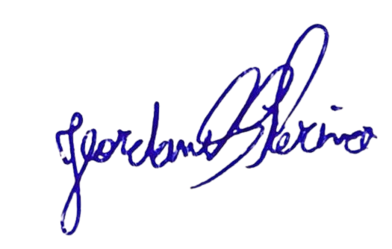

_______________________________

Jeordane Perino -Vereador

Justificativa
A presença de fios soltos, partidos e caídos no chão representa uma ameaça significativa à segurança dos pedestres, além de prejudicar a estética urbana. Esses cabos e fios inutilizados podem ser uma causa de acidentes, especialmente em áreas de grande movimentação, e contribuem para a degradação visual do espaço público. A iniciativa de organizar e eliminar essas fiações é essencial para promover um ambiente urbano mais seguro, agradável e visualmente harmonioso.

